《视觉营销设计》教案

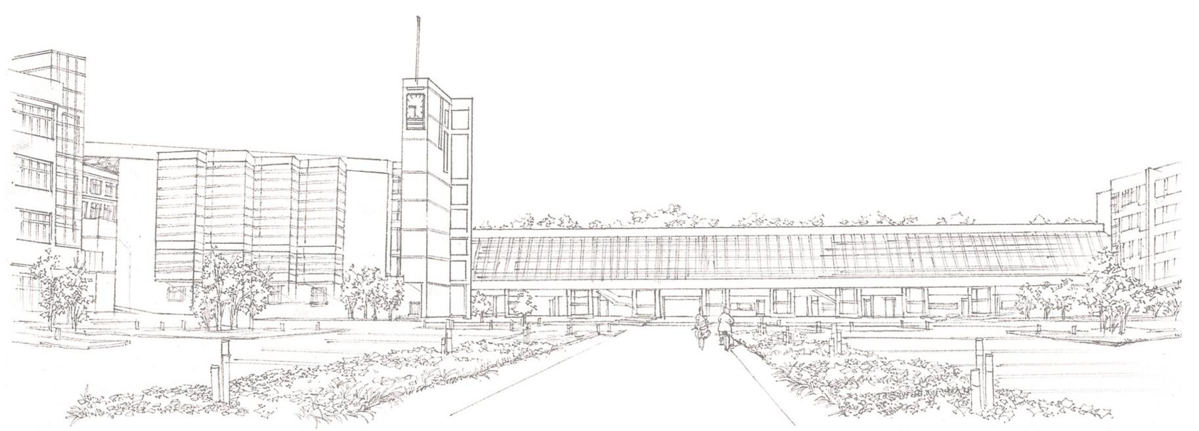
商学系

课时内容 | 精细处理商品图片体现商品真实感 | 授课时间 | 90分钟 | 课时 | 2
教学目标 | 掌握模糊图片清晰化的方法。  掌握修复图片污点瑕疵的方法。
教学重点 | 掌握处理图片污点的方法。  掌握抠取图像的方法。  掌握不同调色工具的使用方式。
教学难点 | 如何将各种工具同时应用到图片处理中。
教学设计 | - 教学思路：（1）精细处理图片体现商品真实感，使学生掌握修图的方式、方法；（2）最后安排拓展与提升。  - 教学手段：（1）通过案例演示讲解基础知识，讲解结束后进行课后实训；（2）内容由浅及深，从基础到制作，制作过程中也是层层递进。  - 教学资料及要求：除教材中的实例外，学生可以结合淘宝、天猫中真实的商品图片，参考其设计方法，尝试图片的处理方法。
教学内容
知识回顾：在前面讲解了图片的拍摄方法，下面讲解图片处理方法。
讨论问题：
1、如何将模糊的图片清晰化？
2、如何修复画面中的污点？
4.3 精细处理图片体现商品真实感
本节导读
每张图片对精细度的要求不同，比如毛拖鞋，它的精细度是将毛质和材质体现出来。在处理过程中应该根据商品的特点，对杂点、划痕、破损、瑕疵等进行处理，体现商品的真实性。本小节将先讲解模糊照片的处理、画面中污点的修复，再对商品图片中的瑕疵缺陷等进行修复，提高用户熟练处理图片的能力。
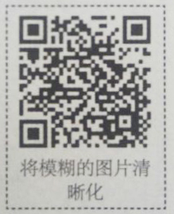
4.3.1 将模糊的图片清晰化
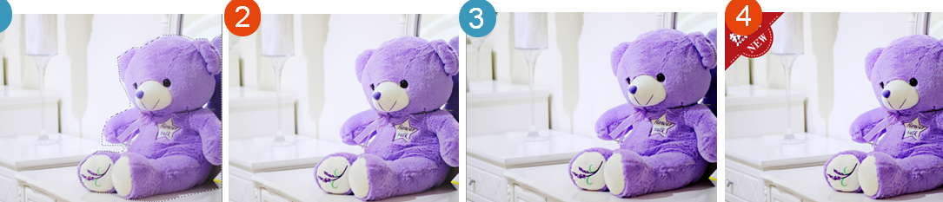
4.3.2 修复画面中的污点
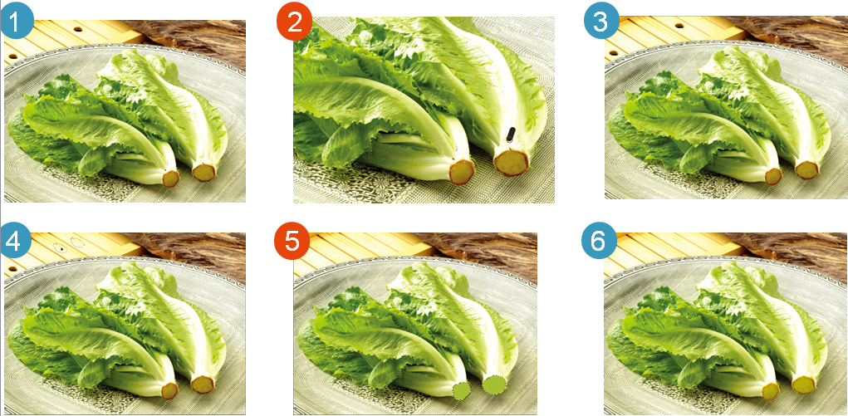
4.3.3 修复服装上的瑕疵和褶皱
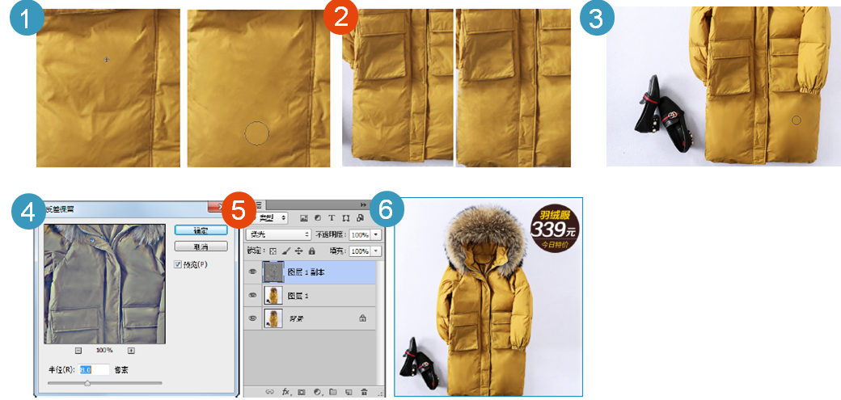
4.3.4 任务实训及考核
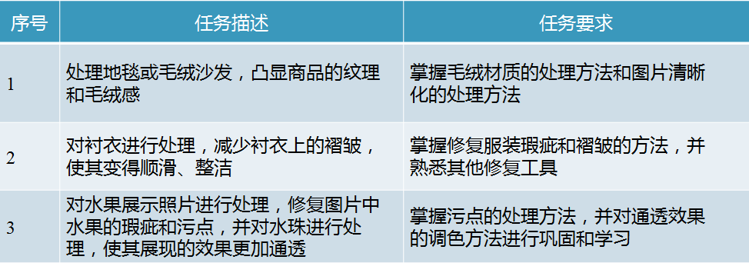

小结 | - 掌握图片清晰化方法。  - 掌握污点修复方法。
想一想：
- 如何使商品图片清晰？
- 何修复服装上的瑕疵和褶皱？
思考及作业 | 练一练：  